Název školy: | ZŠ a MŠ T. G. Masaryka Fulnek
Autor: | Mgr. Blanka Kusá
Název: | VY_42_INOVACE_M.3.2-17
Téma: | Slovní úlohy – násobilka 1 - 5
Číslo projektu: | CZ.1.07/1.4.00/21.0903
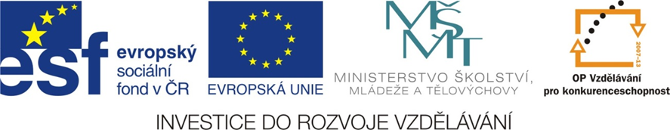

Anotace: Pracovní list na procvičení slovních úloh, zaměřených na násobení a dělení čísly 1 - 5. Soubor obsahuje čtyři jednoduché a čtyři složené slovní úlohy.

Vzdělávací oblast: Matematika a její aplikace
Ročník: 3.
Druh učebního materiálu: Pracovní list – slovní úlohy
Stupeň a typ vzdělávání: základní vzdělávání – první stupeň

Slovní úlohy = násobilka 1 - 5

- Do jídelny přivezli 8 nových stolů. Ke každému stolu bylo třeba přišroubovat 4 nohy.
Kolik noh museli přišroubovat ke všem stolům dohromady?

………………………………………………………………………………………………
………………………………………………………………………………………………
………………………………………………………………………………………………

…………………………………………………………………………………………………………………

- Jedno lízátko stojí 3 koruny. Kolik takových sáčků mléka můžeme koupit za 27 korun? Kolik korun nám zbude, když zaplatíme stokorunou?
………………………………………………………………………………….
…………………………………………………………………………………..
…………………………………………………………………………………..

…………………………………………………………………………………………………………………

- Při svatbě jezdilo 7 osobních aut. Kolik svatebčanů odvezla všechna auta dohromady, když v každém autě jelo 5 svatebčanů?

…………………………………………………………………………………..
…………………………………………………………………………………..
…………………………………………………………………………………..

…………………………………………………………………………………………………………………

- Teta koupila 9 rohlíků po 2 korunách za kus. Platila padesátikorunou.
Kolik korun stály rohlíky? Kolik korun tetě vrátili v obchodě?
………………………………………………………………..
………………………………………………………………..
………………………………………………………………..

……………………………………………………………………………………………………………………………………

- Na parkovišti stálo 5 motocyklů a 2 krát více automobilů. Kolik tam stálo automobilů?
Kolik dopravních prostředků dohromady tam stálo?

…………………………………………………………………………………..
…………………………………………………………………………………..
…………………………………………………………………………………..
…………………………………………………………………………………..

……………………………………………………………………………………………………………………………………

- Na statku mají 25 krav. Telat tam mají 5 krát méně než krav. Kolik tam mají telat?

…………………………………………………….
…………………………………………………….
…………………………………………………….

………………………………………………………………………………………………………………………………..

- Iva nasbírala 6 litrů malin. Její starší sestra Jana nasbírala 4 krát více než Iva.
Kolik litrů malin nasbírala Jana?
Kolik litrů nasbíraly obě sestry dohromady?
…………………………………………………………………..
…………………………………………………………………..
…………………………………………………………………..
…………………………………………………………………..

……………………………………………………………………………………………………………………………………

- Malý Petr má 8 knížek a starší Luboš má 3 krát více knížek. Kolik knížek má Luboš?

…………………………………………………………….
…………………………………………………………….

…………………………………………………………………………………………………………………………………….

Zdroje obrázků: Kliparty

